附件3

求职免费梅州住宿申请二维码及流程指引

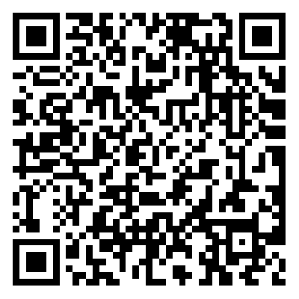

**申请流程指引：**

扫码——点击“申请”——填写个人信息——选择求职创业情况：来梅求职——选择学历技能信息——选择入住酒店信息（选择县区为“大埔县”，入住时间需提前1个工作日申请）——上传相关附件（来梅求职佐证材料：提交“通过资格初审的短信通知截图”）——点击提交。

**注意事项：**

1、求职人员可享受免费入住最长30天，每人限享受1次；

2、求职人员申请免费住宿可不受户籍限制；

3、符合条件的人员，需提前1个工作日进行申请；

4、申请通过后可凭短信通知直接到住宿地点办理入住手续。

**“免费住宿”申请咨询电话：**0753-5812123